T.C.
KARADENİZ TEKNİK ÜNİVERSİTESİ
MÜHENDİSLİK FAKÜLTESİ
MAKİNA MÜHENDİSLİĞİ BÖLÜMÜ

TEL EROZYONDA YÜZEY PÜRÜZLÜLÜĞÜ ÖLÇEN MAKİNA PROJESİ

BİTİRME PROJESİ

Berna OKYAY
Onur NEZER
Zekeriyya ATAR
I. ÖĞRETİM

HAZİRAN 2021
TRABZON

T.C.
KARADENİZ TEKNİK ÜNİVERSİTESİ
MÜHENDİSLİK FAKÜLTESİ
MAKİNA MÜHENDİSLİĞİ BÖLÜMÜ

TEL EROZYONDA YÜZEY PÜRÜZLÜLÜĞÜ ÖLÇEN MAKİNA PROJESİ

BİTİRME PROJESİ

Berna OKYAY
Onur NEZER
Zekeriyya ATAR
I. ÖĞRETİM

HAZİRAN 2021
TRABZON

ÖNSÖZ
Bu projede kesme parametrelerinin parçanın boyut ve şekil toleranslarına etkisi araştırılıp 2379 (ısıl işlem görmüş) 58HRC Sertleştirilmiş Takım Çeliğinden tel erozyon makinasıyla farklı boyut ve hızlarda parçalar kesilip, kesmeden dolayı oluşan yüzey pürüzlülüklerini saptamak amaçlanmıştır.

Tez çalışmamız boyunca bizlere yardımcı olan Prof. Dr. Tülin Bali hocamıza teşekkür ederiz.

Berna OKYAY
Onur NEZER
Zekeriyya ATAR

ÖZET

TEL EROZYONDA YÜZEY PÜRÜZLÜLÜĞÜ VE KESME
PARAMETRELERİNİN BOYUT ÖLÇÜSÜNE ETKİLERİNİN DENEYSEL
İNCELENMESİ

Bu çalışmada kesme parametrelerinin parçanın boyut ve şekil toleranslarına etkisi araştırılmıştır. 2379 (ısıl işlem görmüş) 58HRC Sertleştirilmiş Takım Çeliğinden 9 adet 16x16x16 mm küp parça kesilmiştir. 0,25 mm çapında Sumitomenko SBG türü tel kullanılmıştır. İşleme parametreleri olarak, tabla ilerleme hızı, puls süresi ve puls ara süresi değişken olarak kullanılmıştır. Puls ara süresi ayarı, ana güç kaynağı maksimum akımı, yardımcı güç kaynağı devresi, ana güç kaynağı voltajı, servo referans voltajı, tel ilerleme hızı, tel gerginliği, di-elektrik sıvı dolaşım basıncı deney süresince sabit tutulmuştur. Boyut ölçümleri için dijital mikrometre kullanılmıştır. Taguchi optimizasyon tekniği kullanılmıştır.

Anahtar Kelimeler: Tel erozyon, yüzey pürüzlülüğü, puls ara ve puls süresi, tabla ilerleme hızı

SUMMAR

SURFACE ROUGNESS AND CUTTİNG IN WIRE EROSION EXPERIMENTAL EFFECTS OF PARAMETERS ON SIZE EXAMINATION
In this study, the effect of cutting parameters on the size and shape tolerance of the part was investigated. 9 pieces of 16x16x16 mm cubes were cut from 2379 ( heat treated)58HRC Hardened Tool Steel. 0.25 mm diameter Sumitomenko SBG type wire was used. As machining parameters, table feed rate, pulse duration and pulse interval time were used as variables. Pulse invertal time setting, main power supply maximum current, auxiliary power supply circuit, main power supply voltage, servo reference voltage, wire advance speed, wire tension, di-electric fluid circulation pressure were kept constant throughout the experiment. A digital micrometer was used for size measurements. Taguchi optimization technique wasused

Keywords: Wire erosions, surface roughness, pulse interval and pulse duration, feed rate.

TEŞEKKÜR

Bu tezin seçiminde ve hazırlanmasında destek ve yardımlarını esirgemeyen, bilgi ve deneyimlerini paylaşan saygı değer danışman Prof. Dr. Levent GÜMÜŞEL, Kipsan Kalıp İmalat ve Pres San. Tic. Ltd. Şirketi ve çalışanlarına özellikle Mustafa SÖNMEZ’ e ve tüm bölüm öğretmenlerimize, bugünlere gelmemi sağlayan maddi ve manevi yardımlarını biran olsun esirgemeyen ailemize teşekkürü bir borç biliriz.

İÇİNDEKİLER

Sayfa

ÖNSÖZ .................................................................................................................................................. i ÖZET .................................................................................................................................................... ii SUMMARY....................................................................................................................................... iii TEŞEKKÜR........................................................................................................................................ iv ŞEKİLLER DİZİNİ ............................................................................................................................ v BÖLÜM1 ............................................................................................................................................. 1
Giriş……………………………………………………………………………………………………………….1

1.1.Taguchi Metodu………………………………………………………………………………………………….1

1.2.Tel Erozyon Makinası………………………………………………………………………………..1

BÖLÜM 2………………………………………………………………………………………………………………….6

2.LÜTERATÜR ÇALIŞMASI……………………………………………………………………………...6

BÖLÜM 3………………………………………………………………………………………………………..6

3.DENEYSEL ÇALIŞMA.................................................................................................................. 6

3.1. Deneysel Tasarım……………………………………………………………………………………10

BÖLÜM 4……………………………………………………………………………………………………….12

4.DENEYSEL BULGULAR VE TARTIŞMA………………………………………………………….12

4.1. Analizlerin Değerlendirilmesi…………………………………………………………………..12

BÖLÜM 5……………………………………………………………………………………………………....14

5.SONUÇLAR…………………………………………………………………………………………………14

BÖLÜM 6………………………………………………………………………………………………………15

6.KAYNAKLAR………………………………………………………………………………………………15

7.ÖZGEÇMİŞ……………………………………………………………………………………………………16

ŞEKİLLER DİZİNİ

Sayfa No

Şekil 1. Kullanılan Tel Erozyon Makinamızın Genel Görüntüsü………………………..3

Şekil 2. Parça Kesimleri Yapılırken Genel Görünüş……………………………………...4

Şekil 3. Yüzey Pürüzlülüğü Ölçüm Aleti ( SURFTEST)………………………………...5

Şekil 4. Yapılan ön çalışma ile tel erozyon tezgahında kesilen parçaların resmi………….7

Şekil 5. Aynı ebatlarda tel erozyon ile 9 adet kesilen küp parçalar………………………..7

Şekil 6. 2379 Çeliğimizin Kalite Kontrol Raporu…………………………………………9

TABLOLAR DİZİNİ

Sayfa No
Tablo 1: 2379 (ısıl işlem görmüş) 58HRC Sertleştirilmiş Takım Çeliğinin Kimyasal (%)
Özellikleri………………………………………………………………………………….6

Tablo 2: 2379 (ısıl işlem görmüş) 58HRC Sertleştirilmiş Takım Çeliğinin Fiziksel

Özelikleri………………………………………………………………………………......6

Tablo 3: İşleme Parametreleri ve Seviyeleri……………………………………………...7

Tablo 4: Taguchi 𝐿9 Deney Tasarımı……………………………………………………8

Tablo 5: Deneyden Elde Edilen Yüzey Pürüzlülük Değeri……………………………….8
Tablo6: Deneylerden Elde Edilen AB ve CD Sonuçları…………………………………..9
Tablo 7: Küp Parçaların AB ve CD Değerleri ve S/O Değerleri………………………10
Tablo 8: Küp Parçalarının Boyut Değerleri İçin Puls Süresi……………………………..11

BÖLÜM 1

1. GİRİŞ

Bu çalışmada ilk olarak bir ön çalışma yapılmış 2379 takım çeliğinden 70x70x35 mm boyutlarında 2 adet, 45x45x45 mm boyutlarında 1 adet olmak üzere toplamda 3 parça kesimi yapılmıştır. İlk parça yaklaşık 3 saat 25 dakika son parça kesimi ise 2 saat 45 dakika
sürmüştür.

Daha sonraki çalışma 9 adet 16x16x16 mm boyutlarında parça kesimi yapılmıştır. Yaklaşık 8 saat 32 dakika sürmüştür. Burada Puls ara süresi, puls süresi ve tabla ilerleme hızı değişken olarak alınmıştır. Diğer birimler ise deney süresince sabit tutulmuştur. Bu çalışmada yüzey pürüzlülüğü ve boyutlarına olan etkisi Taguchi Deneyi de kullanılarak etkisi ölçülmüştür.

1.1.Taguchi Metodu

Taguchi, Fisher tarafından ortaya konulan ve bir sürecin çıktısını geliştirmeye odaklanan deneysel tasarımı üzerinde durmuştur. Fisher’ın çalışmaları tarımsal üretimde geniş hareket alanı sağlamıştır. Ancak Taguchi, endüstriyel imalatlarda hedef olarak çıktıların ele alınması gerektiğinin farkına varmıştır. Ayrıca kalitede bulunan üst ve alt kalite limitlerinin imalatın üretkenliğinde ters etki yarattığını gözlemlemiştir.

Taguchi, kalite mühendisliğinin her şeyden önce çeşitli durumlarda kalitenin maliyetini hesaplamayı öğrenmeleri gerektiğini savunmuştur. Geleneksel olarak endüstriyel mühendislikte, kalite maliyetleri ile çarparak bulunmaktadır. Bunun yerine Taguchi kalitenin topluma olan maliyetini daha önemli bulmaktadır.

1.2. Tel Erozyon Makinesi

Tel erozyon ile kesme işlemi sanayide yapımı çok zor olan birçok iş parçasının imalatında kullanılır. Özelikle kalıp yapımında yaygın bir şekilde kullanılmakla beraber dişli çarkların imalatında da kullanılmaktadır. Tel erozyon tezgâhından çıkan bir imalatın taşlanması gerekmez. Herhangi bir imalatın diğer tezgâhlarda işlenmesi mümkün olmayan kısımlarının sadece telin yarıçapı kadar bir tolerans bırakılarak parçanın işlenmesi mümkündür. Ayrıca çok sert olmayan metaller elektrik iletebilmek koşuluyla işlenebilir. Tel erozyon üzerinde yüksek yoğunlukta akım geçirilen bir tel yardımıyla kesme yöntemidir. Sert ve karışık profilli iletken parçaların çok hassas işlenebilmesi mümkündür. Bu tezgâhlarda, farklı elektriksel elektriksel kutuplara bağlanan tel elektrot, iş parçasına yaklaştırıldığında elektriksel boşalımlarla yüksek bir sıcaklık meydana gelmekte ve yerel metal ergime yolu ile talaş kaldırılmaktadır [1]. Talaş kaldırma hızı, her kıvılcımdaki enerji miktarı ve her kıvılcımın zaman aralığına göre değişmektedir. Bu tezgâhlarda genellikle tel çapları 0,05~0,4 mm arasında değişen pirinç, molibden ve tungsten tel elektrotlar kullanılmaktadır. Bu sayede parça yüzeyinde oluşabilecek maksimum radyüs miktarı 0,4 mm’yi geçmez. Tel erozyon tezgâhında bakır tel (+), tabla ise (-) yüklüdür. Kesim; telin parçaya yaklaşması ile meydana gelen ark ile oluşur. Ark anında 8000~12500 °C ısı oluşur. Bu parametreler kesilen parçanın
boyut ve şekil toleransları üzerine tesir etmektedir. Çok önemli kalıp parçalarının kesildikten sonra başka herhangi bir işlem uygulanmadan kullanılabilmesi için bu parametrelerin uygun seçilmesi gerekmektedir [2].

Çapasız bir parça işlenebilmesi ve yüzey pürüzlülüğünün diğer imalat yöntemlerine göre az olması belli başlı avantajlarıdır. Dezavantajları ise telin düşük talaş kaldırma hızına sahip olması ve kesici boyutunun sınırlı olmasıdır [3].

Tel erozyonla iş parçasından talaş, elektro termal enerji ile kaldırıldığı için, talaş kaldırma oranı elektrik iletkenliğine ve iş parçasının ergime sıcaklığına bağlıdır [4]. Yüksek elektrik iletkenliği ve düşük ergime sıcaklığına sahip malzemeler, tel erozyon ile daha etkili işlenebildiği gibi mukavemeti ya da sertliği takım kırılmasına veya prosesin akmamasına etkin rol oynamaz [5].

Tel erozyon ile işleme ve kesme işlemleri üzerine pek çok araştırma ve deneyler yapılmıştır. (SAE 4140 alasım çeliği, SKD 11 alasım çeliği, Cr 12, Inconel 601, M 303 extra plastik çeliği, DC 53 kalıp çeliği, dökme demir, HB100 alüminyum, HB 149 pirinç HB 653 alasım çeliği, HRA 90,5 sementit karbon alasımı, C8620 çeliği, AISI D2 çeliği vb.) islenmesi, isleme parametrelerinin belirlenmesine çalışılmıştır. Bu parametrelerin yüzey pürüzlülüğü, boyut ve ölçü tamlı üzerine etkileri incelenmiş ve optimum parametrelerin belirlenmesi için deneysel tasarım yapılmış ve en uygun şartların belirlenmesi için
analiz teknikleri kullanılmıştır [3,4, 7-11, 13-17, 22- 30].

Bu çalışmada kesme işleminin yüzey pürüzlülüğüne ve boyutlardaki değişiklikleri araştırılmıştır. 2379 (ısıl işlem görmüş) 58HRC sertleştirilmiş takım çeliğinden dokuz adet
16x16x16 mm küp parça kesilmiştir. 0,25 mm çapında Sumitomo denko türü tel
kullanılmıştır. Tabla ilerleme hızı, puls ara süresi ve puls süresi değişken olarak alınmıştır. . Puls ara süresi ayarı, ana güç kaynağı maksimum akımı, yardımcı güç kaynağı devresi, ana güç kaynağı voltajı, servo referans voltajı, tel ilerleme hızı, tel gerginliği, di-elektrik sıvı dolaşım basıncı deney süresince sabit tutulmuştur. Boyut ölçümleri için dijital mikrometre kullanılmıştır. Taguchi optimizasyon tekniği kullanılmıştır.

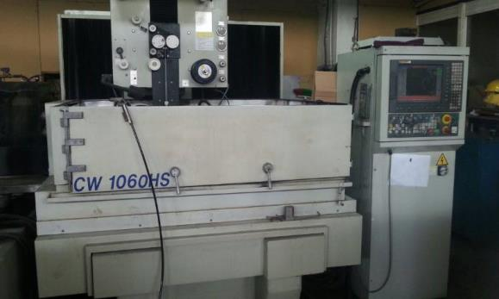

Şekil 1: Kullanılan Tel Erozyon Makinasının Genel Görüntüsü

Tel erozyon Makinamız bir Çin yapımı olup Şekil 1’de de görüldüğü gibi CW 1060HS
serisindendir. 0,25 mm çapında Sumitomo denko türü tel bulunmaktadır. Kesi ebatları:
450x300x250 mm, parça ağırlığı: 1000 kg maksimum parça bağlama ebatları: 920x735x250
mm, makina model yılı:2004’tür.

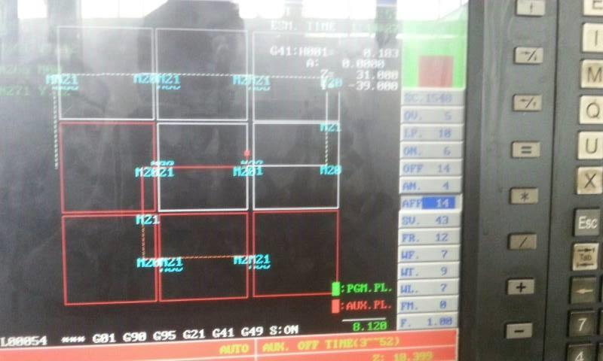

Şekil 2: Parça Kesimleri Yapılırken Genel Görünüş

Parçalarımız yaklaşık sekiz saat boyunca aynı ebatlarda kesilirken izlediği yol Şekil 2 ‘de görüldüğü gibidir.

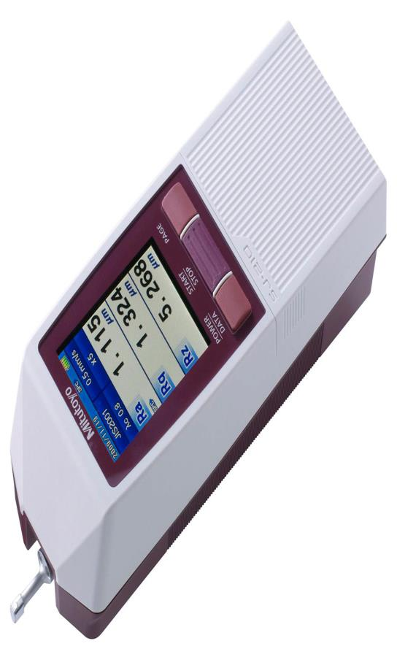
Şekil 3: Yüzey Pürüzlülüğü Ölçüm Aleti (“SURFTEST” SJ-210)

Aynı ebatlarda 2379 Takım Çeliğinden kesilen 9 adet küp parçalarının yüzeyinde oluşan pürüzlülük Şekil 3’te görülen SURFTEST” SJ-210 ölçüm cihazı ile ölçülmüştür. Ölçüm şu şekilde yapılır;

Ölçüm başlamadan önce, Ölçüm ucu iş parçası yüzeyi ile temas halinde değildir (güvenlik konumu). Ölçüm başladığında, sürücü ünite X yönünde hareket etmeye başlarken ölçüm ucu daiş parçası üzerine indirilir. Dönüş hareketi sırasında, başlangıç konumuna gelmeden önce ölçüm ucu iş parçası yüzeyinden kalkar. Test yüzeyinin kolay görülemediği uygulamalarda ölçüm ucunun hasarlanmasını önlemek için yararlıdır.

BÖLÜM 2

2.LİTERATÜR ÇALIŞMASI

Tel erozyon ile kesme işlemi sanayide yapımı çok zor olan birçok iş parçasının imalatında kullanılır. Özelikle kalıp yapımında yaygın bir şekilde kullanılmakla beraber dişli çarkların imalatında da kullanılmaktadır [1].

Bu tezgâhlarda genellikle tel çapları 0,05~0,4 mm arasında değişen pirinç, molibden ve tungsten tel elektrotlar kullanılmaktadır. Bu sayede parça yüzeyinde oluşabilecek maksimum radyüs miktarı 0,4 mm’yi geçmez. Tel erozyon tezgâhında bakır tel (+), tabla ise (-) yüklüdür [2].

Çapasız bir parça işlenebilmesi ve yüzey pürüzlülüğünün diğer imalat yöntemlerine göre az olması belli başlı avantajlarıdır. Dezavantajları ise telin düşük talaş kaldırma hızına sahip olması ve kesici boyutunun sınırlı olmasıdır [3].

Tel erozyonla iş parçasından talaş, elektro termal enerji ile kaldırıldığı için, talaş kaldırma oranı elektrik iletkenliğine ve iş parçasının ergime sıcaklığına bağlıdır [4]. Yüksek elektrik iletkenliği ve düşük ergime sıcaklığına sahip malzemeler, tel erozyon ile daha etkili işlenebildiği gibi mukavemeti ya da sertliği takım kırılmasına veya prosesin akmamasına etkin rol oynamaz [5].

Tel erozyon ile işleme ve kesme işlemleri üzerine pek çok araştırma ve deneyler yapılmıştır. (SAE 4140 alasım çeliği, SKD 11 alasım çeliği, Cr 12, Inconel 601, M 303 extra plastik çeliği, DC 53 kalıp çeliği, dökme demir, HB100 alüminyum, HB 149 pirinç HB 653 alasım çeliği, HRA 90,5 sementit karbon alasımı, C8620 çeliği, AISI D2 çeliği vb.) islenmesi, isleme parametrelerinin belirlenmesine çalışılmıştır. Bu parametrelerin yuzey pürüzlülüğü, boyut ve ölçü tamlı üzerine etkileri incelenmiş ve optimum parametrelerin belirlenmesi için deneysel tasarım yapılmış ve en uygun şartların belirlenmesi için
analiz teknikleri kullanılmıştır [3,4, 7-11, 13-17, 22- 30]. Tablo 1’ de malzemenin kimyasal özellikleri yer almaktadır [6].

BÖLÜ 3

3.DENEYSEL ÇALIŞMA

Deneyde kullanılan CNC tel erozyon tezgâhı; kesme verimliliğini arttıran havuzlu sistemli, beş eksenli, metrik ve inç birimlerinde, 105 mm fener milli çapı, tabla ölçüleri
254x1370 mm CW 1060HS Model CNC Tel Erozyon Tezgâhı ve 0,25 mm çapında, 900
N/ 𝑚𝑚2 kopma mukavemetine sahip SBG türü tel kullanılmıştır. 2379 (ısıl işlem görmüş)

mm boyutlarında üç adet (Şekil 4.) ve dokuz adet 16x16x16 mm ebatlarında küp parça kesilmiştir. Şekil 5’tegörülmektedir. Tablo 1’ de malzemenin kimyasal özellikleri yer almaktadır. [6] Deneysel çalışmada boyutlarda olan değişiklikler için dijital milimetrik kumpas ölçüm cihazı kullanılmıştır.

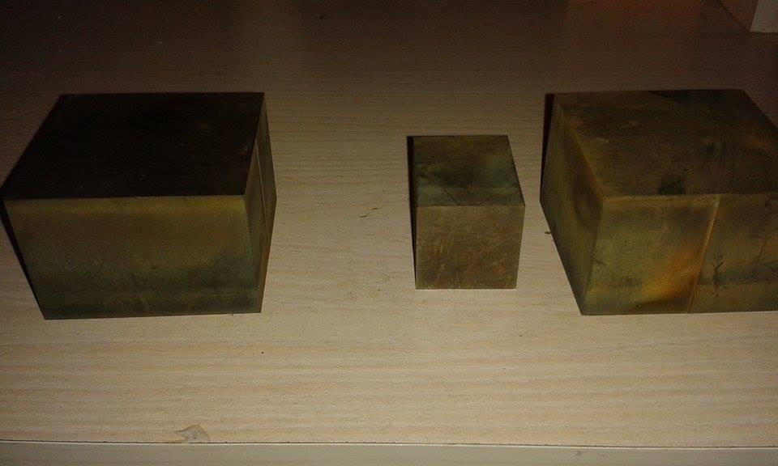

Şekil 4: Yapılan ön çalışma ile tel erozyon tezgahında kesilen parçaların resmi

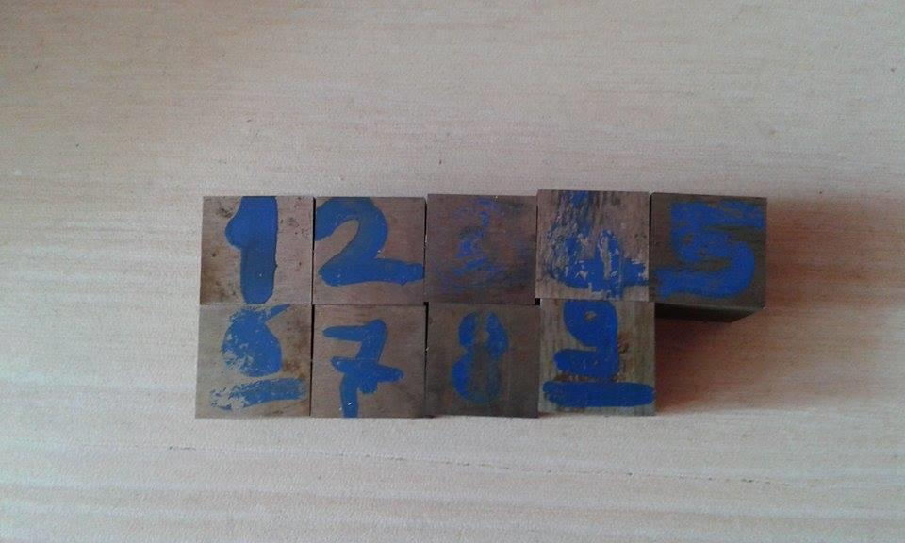
Şekil 5: Aynı ebatlarda tel erozyon ile 9 adet kesilen küp parçalar

C | Si | Mn | P | S | Cr | Mo
1,45-1,60 | 0,10-0,60 | 0,20-0,60 | 0,030 | 0,030 | 11,00-  13,00 | 0,60-0,80
Tablo 1: 2379 (ısıl işlem görmüş) 58HRC Sertleştirilmiş Takım Çeliğinin Kimyasal (%)
Özellikleri

MALZEMENİN FİZİKSEL ÖZELLİKLERİ
 | 100°C | 200°C | 300°C | 400°C
Elastik Modülü  [kN/ 𝒎𝒎𝟐] | ---- | ---- | ---- | ----
Termal  Genleşme[10ˉ6/K] | 10,05 | 11,5 | 11,9 | 12,2
Isıl İletkenlik  [J/cm.s. °K] | 0,16 | ---- | ---- | 0,2
Tablo 2: 2379 (ısıl işlem görmüş) 58HRC Sertleştirilmiş Takım Çeliğinin Fiziksel Özelikleri

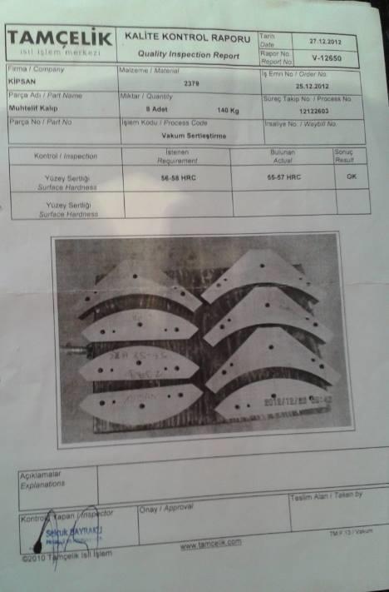

Şekil 6: 2379 Çeliğinin Kalite Kontrol Raporu

2379 Takım Çeliği ilk olarak istenilen HRC değeri için anlaşmalı oldukları firmalara gönderilir. Yapılan sertleştirme ve çekme deneylerinin sonucunda elde edilen sonuçlar (Şekil 6.) rapor olarak oluşturup ana firmaya gönderilir.

3.1. Deneysel Tasarım

Deneysel çalışmada Taguchi metodu kullanılarak gereksiz yapılacak deneylerden kaçınılmış zaman ve maliyetten tasarruf sağlanmıştır [7,8].

İmal edilecek parçalarda yüzey pürüzlülüğünün ve şeklin ölçülmesi imalatta önemli bir noktadır. Küp parçaların gerçek boyut değerlerine yaklaşmak için ‘ en büyük en iyisi prensibi’ kullanılmıştır. Bu prensibe göre S/N oranını hesaplamak için kullanılan formül aşağıda verilmiştir.

(1)
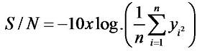

 | Faktörler | Birim | 1.Seviye | 2.Seviye | 3.Seviye
1 | SF (A) | (mm/min) | 8 | 7,5 | 9
2 | Puls Süresi(B) | (μs) | 3 | 4 | 6
3 | Puls Ara  Süresi(C) | (μs) | 9 | 12 | 17
Tablo 3: İşleme Parametreleri ve Seviyeleri

Tabla ilerleme hızı (SF), puls ara süresi ve puls süresi değişken olarak belirlenip kullanılmıştır. Ana güç kaynağı maksimum akımı (IP=19), ana güç kaynağı voltajı (AN=4), tel gerginliği (WL=7), tel ilerleme hızı (WT=8), yardımcı güç kaynağı devresi (ON=5) deney süresince sabit tutulmuştur.

Tablo 3’ teki faktörler ve seviyeler göz önüne alınarak, yapılan deneysel çalışma için
en uygun tasarım olarak 9 deneyli Taguchi 𝐿9 orgotonal dizin seçilmiştir.

Deney No | Değişkenler | SF (A) (mm/min) | Puls Süresi (B) (μs) | Puls Ara  Süresi(C) (μs)
1 | A1 B1C1 | 1 | 1 | 1
2 | A3 B3C2 | 3 | 3 | 2
3 | A3 B2C1 | 3 | 2 | 1
4 | A3 B1C3 | 3 | 1 | 3
5 | A3 B1C3 | 2 | 3 | 1
6 | A2 B2C3 | 2 | 2 | 3
7 | A2 B1C2 | 2 | 1 | 2
8 | A1 B3C3 | 1 | 3 | 3
9 | A1 B2C2 | 1 | 2 | 2
Tablo 4: Taguchi 𝐿9 Deney Tasarımı

Parça No | A | B | C | D
1 | 2,379 | 2,346 | 2,282 | 2,852
2 | 2,379 | 2,345 | 2,350 | 2,756
3 | 2,247 | 2,249 | 2,500 | 2,308
4 | 2,684 | 2,364 | 2,658 | 2,400
5 | 2,443 | 2,429 | 3,125 | 2,584
6 | 2,444 | 2,440 | 2,315 | 2,179
7 | 2,480 | 2,332 | 2,458 | 2,609
8 | 2,491 | 2,497 | 2,499 | 2,461
9 | 2,128 | 2.143 | 2,215 | 2,114
𝐓𝐥𝐨 𝟓: Deneyden Elde Edilen Yüzey Pürüzlülük Değeri

BÖLÜM 4

4. DENEYSEL BULGULAR VE TARTIŞMA

4.1.Küp Parçaların Yüzey Pürüzlülüğü Ölçümü ve Sonuçları

Yapılan deneyde küp parçalar için yüzey pürüzlülüğü değerleri her iki yüzey çifti (AB ve CD) İçin ölçülmüştür. Yapılan ölçümler sonucu elde edilen küp parçaların AB ve CD ölçüm sonuçları Tablo 6’ da verilmiştir.

Tablo 6: Deneylerden Elde Edilen AB ve CD Sonuçları
Deney No | Değişkenler | Boyutlar (AB) (mm) | Boyutlar (CD) (mm)
1 | A1B1C1 | 15.452 | 15.458
2 | A3 B3C2 | 15.530 | 15.534
3 | A3 B3C2 | 15.533 | 15.537
4 | A3B1C3 | 15.533 | 15.535
5 | A3B1C3 | 15.542 | 15.540
6 | A2B1C2 | 15.459 | 15.454
7 | A2B1C2 | 15.482 | 15.487
8 | A1B3C3 | 15.444 | 15.449
9 | A1B2C2 | 15.450 | 15. 456

4.2. Analizlerin Değerlendirilmesi ve Sonuçları
Tablo 7’de deneyde ölçülen küp parçaların AB ve CD değerleri üzerinden denklem 1 yardımıyla hesaplanan sinyal/gürültü (S/N) oranları verilmiştir.

Deney No | Değişkenler | Boyutlar  (AB) (mm) | S/N (AB) (dB) | Boyutlar  (CD) (mm) | S/N (CD) (dB)
1 | A1 B1C1 | 15.452 | 17.87304 | 15.458 | 17.87090
2 | A3 B3C2 | 15.530 | 17.83561 | 15.534 | 17.83221
3 | A3 B3C2 | 15.533 | 17.85647 | 15.537 | 17.85132
4 | A3 B1C3 | 15.533 | 17.89292 | 15.535 | 17.88706
5 | A3 B1C3 | 15.542 | 17.82673 | 15.540 | 17.82335
6 | A2 B1C2 | 15.459 | 17.85298 | 15.454 | 17.85844
7 | A2 B1C2 | 15.482 | 17.89011 | 15.487 | 17.89261
8 | A1B3C3 | 15.444 | 17.82323 | 15.449 | 17.82614
9 | A1B2C2 | 15.450 | 17.84273 | 15. 456 | 17.84421
Tablo 7: Küp parçaların AB ve CD Değerleri ve S/N Oranları

Deneysel sonuçlar doğrultusunda ölçülen AB ve CD değerlerinin yorumlanması ile S/N oranlarına bağlı olarak optimal parametreler tahmin edilmiştir. Şekil 7 ‘de kontrol faktörlerinin S/N oranlarının gösterimi verilmektedir.

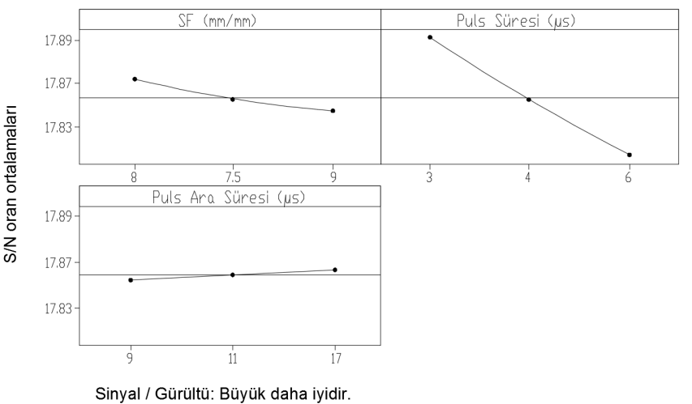

Şekil 7: AB ve CD Değerleri İçin Kontrol Faktörlerinin S/N Oranları

Herhangi bir parametre için en iyi değer o parametrenin tüm seviyeleri içerisinde elde edilen en büyük S/N değerlerine göre AB ve CD değeri, SF’ nin üçüncü seviyesinde (9), puls süresinin birinci seviyesinde (3) ve puls ara süresinin üçüncü seviyesinde (17) elde edilmiştir.
AB ve CD değerleri için Tablo 8’de S/N oranları verilmiştir.

Seviye | SF | Pulse Süreleri | Pulse Ara Süresi
1 | 17.87 | 17.89 | 17.85
2 | 17.85 | 17.85 | 17.85
3 | 17.85 | 17.83 | 17.87
Küp parçaların boyut değerleri için en etkili parametrelerinin puls süresi olduğu Tablo
8’de görülmektedir.
BÖLÜM 5
5.SONUÇLAR
Bu çalışmada tel erozyon makinasında aynı ebatlarda kesilen 9 adet 2379 takım çeliğinin yüzey pürüzlülüğü ve boyutlarına olan etkisi Taguchi Deneyi de kullanılarak ölçülmüştür. Bu sonuçlara göre;

• 2379 Takım Çeliğinin tel erozyon tezgâhında kesilmesi mümkündür.
• Küp parçalardaki AB boyut değerleri hatası incelenmesinde puls süresinin optimum boyut değerlerinin elde edilmesinde etkili olduğu fakat SF ve puls ara süresi parametrelerinin AB boyutu değişimi üzerinde az etkiye sahip olduğu tespit edilmiştir.
• Kesilen küp parçalardaki CD boyut hatası incelemesinde puls suresi parametresinin
optimum boyut değerlerinin elde edilmesinde en etkili olduğu ancak SF ve puls ara suresi parametrelerinin CD boyutu değişimi üzerinde az etkiye sahip olduğu tespit edilmiştir.
• Yapılan bu çalışmada 2379 Takım Çeliğinin kesilmesi işlemi sırasında oluşan yüzey pürüzlülüğüne puls ara süresinin etkili olduğu görülmektedir

BÖLÜM 6
6. KAYNAKLAR

1. Williams, R.E., Rajurkar, K.P., and Bağcı, E., 1991, “Study of wire electrical discharge machined surface characteristics” Journal of materials processing technology, Volume 28,
127-138.

2. Rhoney, B., Albert, J., 2002, “Wear mechanism of metal bond diamond wheels trued by wire electrical discharge machining” Wear, Volume 644-653,25

3. CNC tel erozyon tezgahları, cnctelerozyon.blogspot.ru 2007/2008 tel erozyon-alma- prensipleri.html
4. Gadalla, A.M., Cheng, Y.M.,1993, “Recent developments in electrical discharge machining” Machining of Advence Composities, ASME, 205-187.

5. Rajurkar, K.P., Pandit, S.M., 1988, “Recent Progress in Electrical Discharge Machine
Technology and Research,” Proceedings of Manufacturing International, 88, 1, 226-219

6. OZYIL Demir Celik San. Ve Tic. Ltd Sti. , “www.ozyil.comtr/2379.html

7. Roy, R. K., 1990, “A primer on taguchi method”, 7-80. Competitive Manufacturing Series, New York.
8. Danacıoğlu, N.; Muluk, Z., 1999, “Taguchi teknikleri”, İstatistik Konferansı, Gazi
Üniversitesi, Ankara, 272-261.

9. Özdur, Z., 1999, “CNC tel elektro erozyon tezgahında isleme parametrelerinin yüzey pürüzlülüğü, isleme hızı ve ölçü tamlığına etkilerinin incelenmesi üzerine deneysel bir çalışma, ” Y. Lisans Tezi, Ankara, Gazi Üniversitesi, Fen Bilimleri Enst.,

10. Bayraktutar, M., 2000, “Tel erozyon tezgahında yüzey kalitesine etki eden parametrelerinin incelenmesi” Y. Lisans Tezi, İstanbul, Marmara Üniversitesi, Fen Bilimleri Ens.

11. Kurubaş, H., 2004, “Yüksek manganlı çeliklerin tel erozyon tezgahında islenmesinde tel aşınmasının ve yüzey pürüzlülüğünün incelenmesi” Y. Lisans Tezi, Elazığ, Fırat Üniversitesi, Fen Bilimleri Enst..

12. Tosun, N., Coğun, C., 2002, “Tel erozyonda kesme parametrelerinin ilerleme hızına etkisi”, Mühendis ve Makine.

13. Çaydaş, U., Hasçalık, A., 2004, “Tel erozyon yönteminde işlem parametrelerinin malzemenin mikro yapı ve yüzey pürüzlülüğüne etkisi” F.U. Fen ve Mühendislik Bilimleri Dergisi, 290-281.

14. Özek, C., Özel, C., 2003 “Tel erozyon tezgahında C8620 dişli çeliğinin kesilme davranışlarının araştırılması” DEU Mühendislik Fakültesi Fen ve Mühendislik Dergisi, 5, 2, 42-
47.

15. Aydoğdu, D., 2009, “Tel Erozyonda Kesme Parametrelerinin Parçanın Boyut ve Sekil Toleranslarına Etkilerinin Deneysel İncelenmesi”, İstanbul, M.U. Fen Bilimleri Ens. Y. Lisans Tezi.

16. Spedding, T.A., Wang Z.Q., 1991, “Parametric optimization and surface characterization of wire electrical discharge machining process”, Precis Eng. 20 (1997) 15-5

17. Saha, S., Pachon, A., 2004, “Finite element modeling and optimization to prevent wire breakage in electro-discharge machining” Mechanics research communications, Volume 31, 463-451.
18. Miller, S.F., Shih, A.J., Qu, J., 2004, “Investigation of the spark cycle on material removal rate in wire electrical discharge machining of advanced materials” Int. J. Machine Tools manuf 44, 400-391.

19. Liao, Y.S., Huang, J.T., Su, H.C., 1997, “A study on the machining parameters optimization of wire electrical discharge machining”, Journal of materials processing technology 71, 493-
487.

20. Liao, Y.S., Huang, J.T., Su, H.C., 2004, “A study to achieve a fine surface finish in Wire-
EDM” J. Materials Proc. Technol. 149, 171-165.

21. Hargrove, S.K., Ding, D., 2007, “Determining cutting parameters in wire EDM based on
workpiece surface temperature distribution” Int. J. Adv. Manuf. Technol., 299-295.

22. Kaynak, Y., Kurt,M., Bakır B., Koklu U., Atakok G., 2008, “Determination of process parameters and dimension error analysis of wire electrical discharge machining of plastic mold steel” Denizli,Proceedings of 12. International Materials Symposium.

23. Sanchez, J.A., Rodil, J.L., Herrero, A., Lopez de Lacalle, L.N., Lamikiz, A., 2007, “ On the influence of cutting speed limitation on the accuracy of wire EDM corner cutting” Journal of materials processing technology 1825, 579-574.

24. Han, F., Jiang, J., Yu, D., 2007, “Influence of discharge current on machined surfaces by
thermoanalysis in finish cut of WEDM” Int. J. Machine Tools manuf 47, 1196-1187.

25. Konda, R., Rajurkar, K.P., Bishu, R.R., Guha, A., Parsen, M., 1999, “Design of experiments to study and optimize process performance” International Journal Quality Reliabl. Manage,
16, 71-56.

26. Kanlayasiri, K., Boonmung, S., 2007, “Effects of wire-EDM machining variables on surface roughness of newly developed DC 53 die steel: Design of experiments and regression model” J. Materials Proc. Technol., 193-192, 459-464.

27. Tsa, C. C. and Hocheng, H., “ Evalution of thrust force and surface roughness in drilling composite material using Taguchi analysis and neural network “, Journal of Materials Processing Technology, 2003: 348-342 (2008).

28. Taguchi, G., Chowdhury, S. and Wu, Y., “Taguchi’ s Quality Engineering Handbook”,
WileyScience, (2005) New Jersey.

29. Asiltürk, İ. and Akkuş, H., “Determining the effect of cutting parameters on surface roughness in hard turning using the Taguchi method”, Measurement, 44:1704-1697 (2011).

30. Savur, M.K., “Statik ve dinamik yüklemeler altındaki yapıların ardışık taguchi metodu
ile optimum tasarımı ile fortran programı geliştirilmesi”, Yüksek Lisans Tezi, Gebze İleri teknoloji Enstitüsü Mühendislik ve Fen Bilimleri Enstitüsü, İstanbul 115-111 (2007).

BÖLÜM 6

6. ÖZGEÇMİŞLER

Berna OKYAY
16 Nisan 1990 yılında İstanbul’da doğmuş olup liseyi Pendik Anadolu Lisesi’nde bitirmiştir. İlk lisans programını Karabük Üniversitesi Tasarım ve Konstrüksiyon Öğretmenliğinde tamamlamış olup, ikinci lisans programını Karadeniz Teknik Üniversitesi Makina Mühendisliği bölümünde okumaktadır. Üçüncü lisans programına da İstanbul Üniversitesi Çocuk Gelişim Bölümünde uzaktan eğitim olarak devam etmektedir. Yabancı dil olarak İngilizce ve Arapça bilmektedir.
Onur NEZER
10 Ocak 1986 yılında Ordu'da doğmuş olup liseyi Fatsa Atatürk Anadolu Denizcilik Meslek Lisesi'nde bitirmiştir. İlk lisans programını Marmara Üniversitesi Otomotiv Öğretmenliği bölümünde tamamlamıştır. Daha sonra yüksek lisansını Gedik Üniversitesi İş Sağlığı ve Güvenliği bölümünde yapmıştır. İkinci lisansını ise Karadeniz Teknik Üniversitesi Makina Mühendisliği bölümünde okumaktadır. Yabancı dil olarak İngilizce bilmektedir. Aynı zamanda Türk Hava Yollarında İş Güvenliği Şefi olarak çalışmaktadır.
Zekeriyya ATAR
9 Kasım 1984’te Ordu’da yılında doğmuş olup Dr. Sadık Ahmet Lisesi’nden mezun olmuştur. İlk lisans eğitimine Marmara Üniversitesi Otomotiv Öğretmenliğinde Tamamlamıştır. İkinci lisansını ise Karadeniz Teknik Üniversitesi Makine Mühendisliği bölümünde devam etmektedir. Yabancı dil olarak İngilizce bilmektedir.

BÖLÜM 7

